Региональные соревнования по спортивному ориентированию (кроссовые дисциплины)
Кубок Кузбасса по спортивному ориентированию (кроссовые дисциплины)
22 сентября года. Кемеровская обл., г. Междуреченск
СПОРТИВНО-ТЕХНИЧЕСКАЯ ИНФОРМАЦИЯ
1. Сведения о спортивной карте.
Карта (формат - А4) выполнена методом струйной печати на бумаге плотностью 108г/см2. Дистанции и легенды впечатаны в карту.
Масштаб (М) | 1:7500
Год корректировки | 2019г.
Образец карты
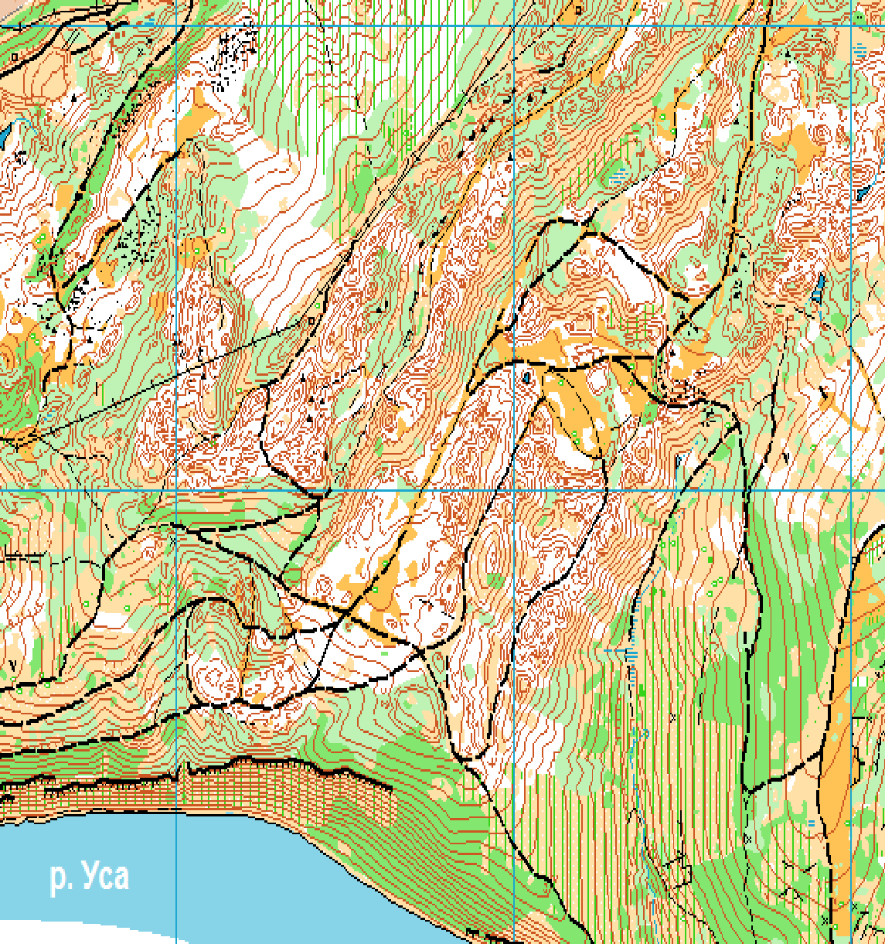
2. Параметры дистанции
Группы | Длина дистанции | Количество КП | Контрольное время
Ж-12 | 1780 | 6 | 120 мин
М-12 | 1950 | 7 | 120 мин
Ж-14 | 3340 | 12 | 120 мин
М-14 | 3770 | 11 | 120 мин
Ж-16 | 4310 | 13 | 120 мин
М-16 | 5100 | 15 | 120 мин
Ж | 5160 | 15 | 120 мин
М | 5960 | 18 | 120 мин

3. Общие сведения
- Контрольные пункты (КП) на дистанции оборудованы призмами, компостерами и электронными станциями;
- Отметка для всех групп чипом в электронной станции КП;
- Нумерация КП в карте для групп МЖ 12,14- двойная (1-31, 2-33 и т.д.) для групп МЖ16,МЖ– одинарная (1,2,3 и тд.). Номер последнего КП 100
- От последнего КП № 100 движение на ФИНИШ по маркированному коридору;

4 Снятие с дистанции участник получает в случае:
- не нахождения хотя бы одного КП;
- несоответствия отметки (найдено и отмечено не свое КП);
- за прохождение дистанции не в заданном направлении;
- за превышение КВ.

5. Границы полигона
Север | Грунтовая дорога
Юг | Река Уса
Запад | Санаторий "Солнечный", технический мост ш.Ленина
Восток | Деревня "Сосновка", технологическая дорога

6. АА(аварийный азимут) - Запад (санаторий "Солнечный"), технический мост ш.Ленина.

г.Междуреченск, ул.Березовая, 1а
Администрация МБУ «КСШ» т. 8(38475) 2 – 87 – 27
E-mail: sports_schol@mail.ru

